# Aulas 05 – 08/jun.

## JavaEE6 – Conhecendo o JSF – Java Server Faces.

Como vimos anteriormente, a versão JavaEE5, é baseada no uso de servlets e JSP. Para a versão do JavaEE6, é mais utilizado o conceito de JSF, ou Java Server faces. Elas são páginas com a extensão “.xHTML” que recebem tags especiais para utilização do código Java. Isso tudo com o auxilio do JavaBeans. Uma vantagens sobre as JSPs é que as JSF tem a sintaxe mais “natural” ao HTML, sendo colocado muito pouco código Java nelas (apenas algumas palavras), assim facilitando a divisão de tarefas entra web designers e programadores.

Vamos criar um exemplo baseado no CRUD em JSF feito no site “javasemcafe.blogspot.com” para entendermos como funciona o JSF.

Inicialmente criaremos o banco de dados:

CREATE TABLE projetojsp.cliente (

  codigo INTEGER(11)  NOT NULL AUTO_INCREMENT,

  nome VARCHAR(255)  NOT NULL,

  telefone VARCHAR(30) ,

  PRIMARY KEY (codigo)

) ENGINE = InnoDB;

Criaremos uma mini Agenda de Contatos. Agora criaremos um novo projeto com nos moldes do jsf. (Atenção, faça EXATAMENTE como a “receita” a seguir).

Primeiro, vamos criar um novo projeto chamado AgendaJSF:

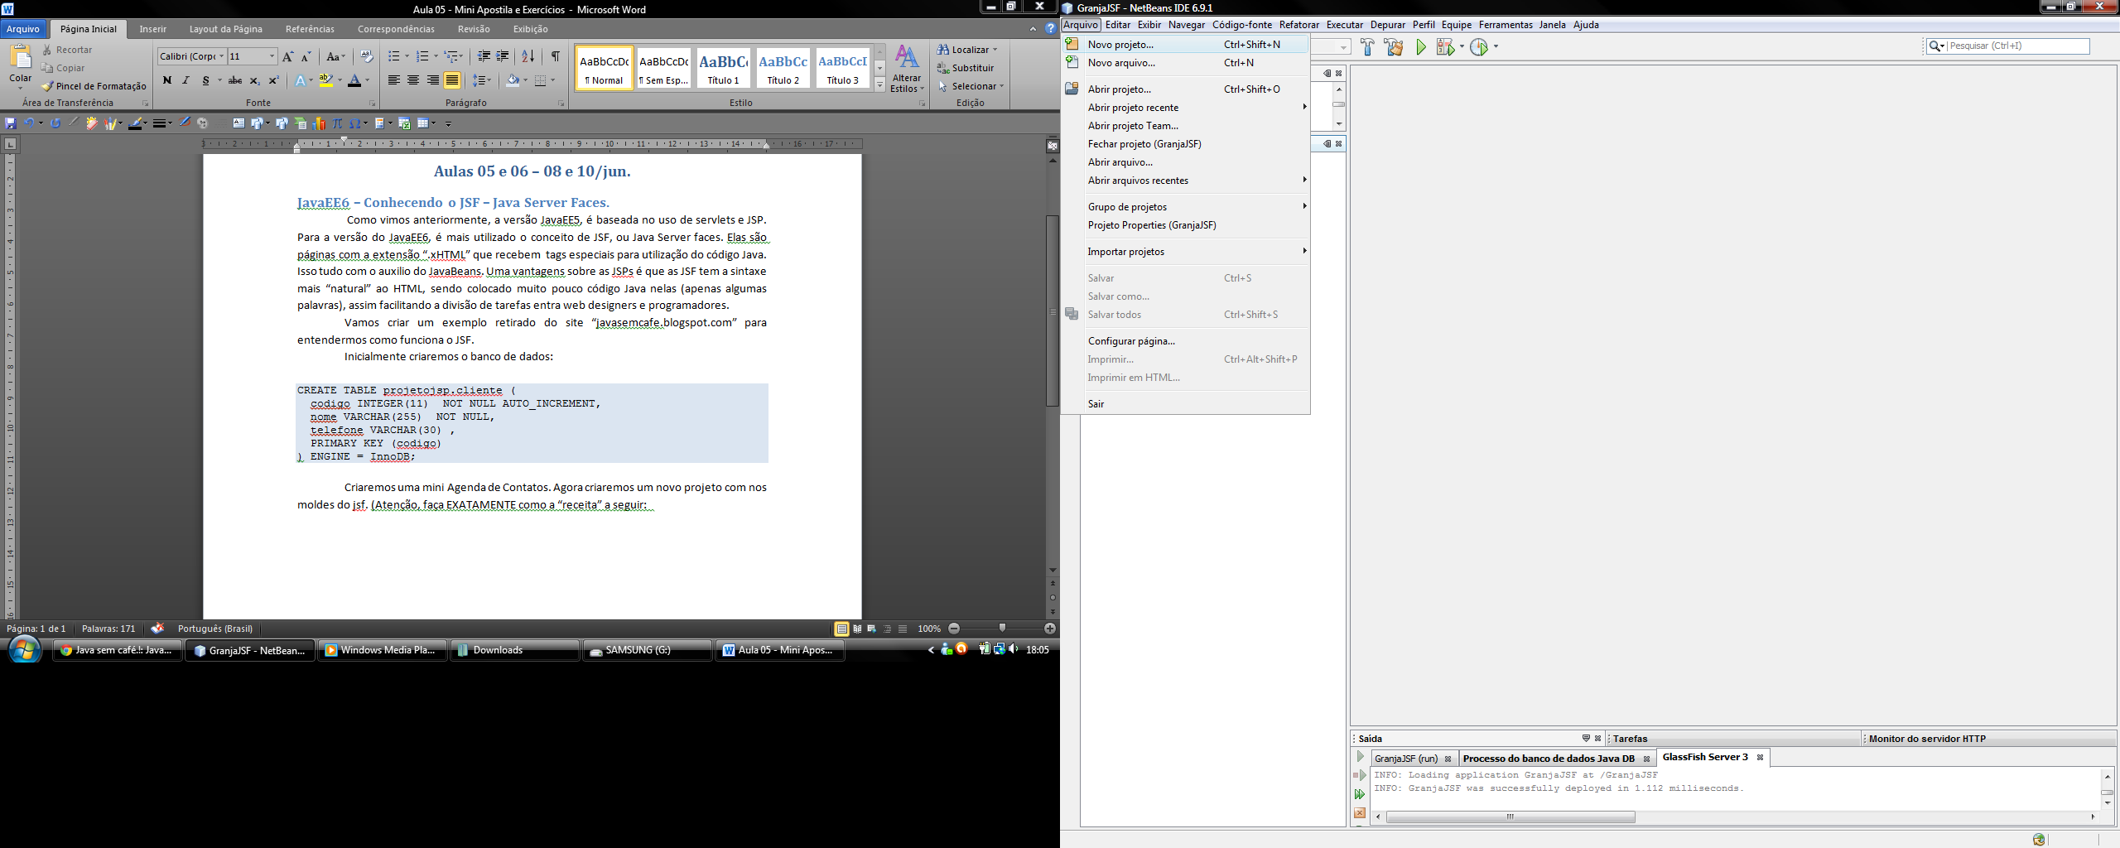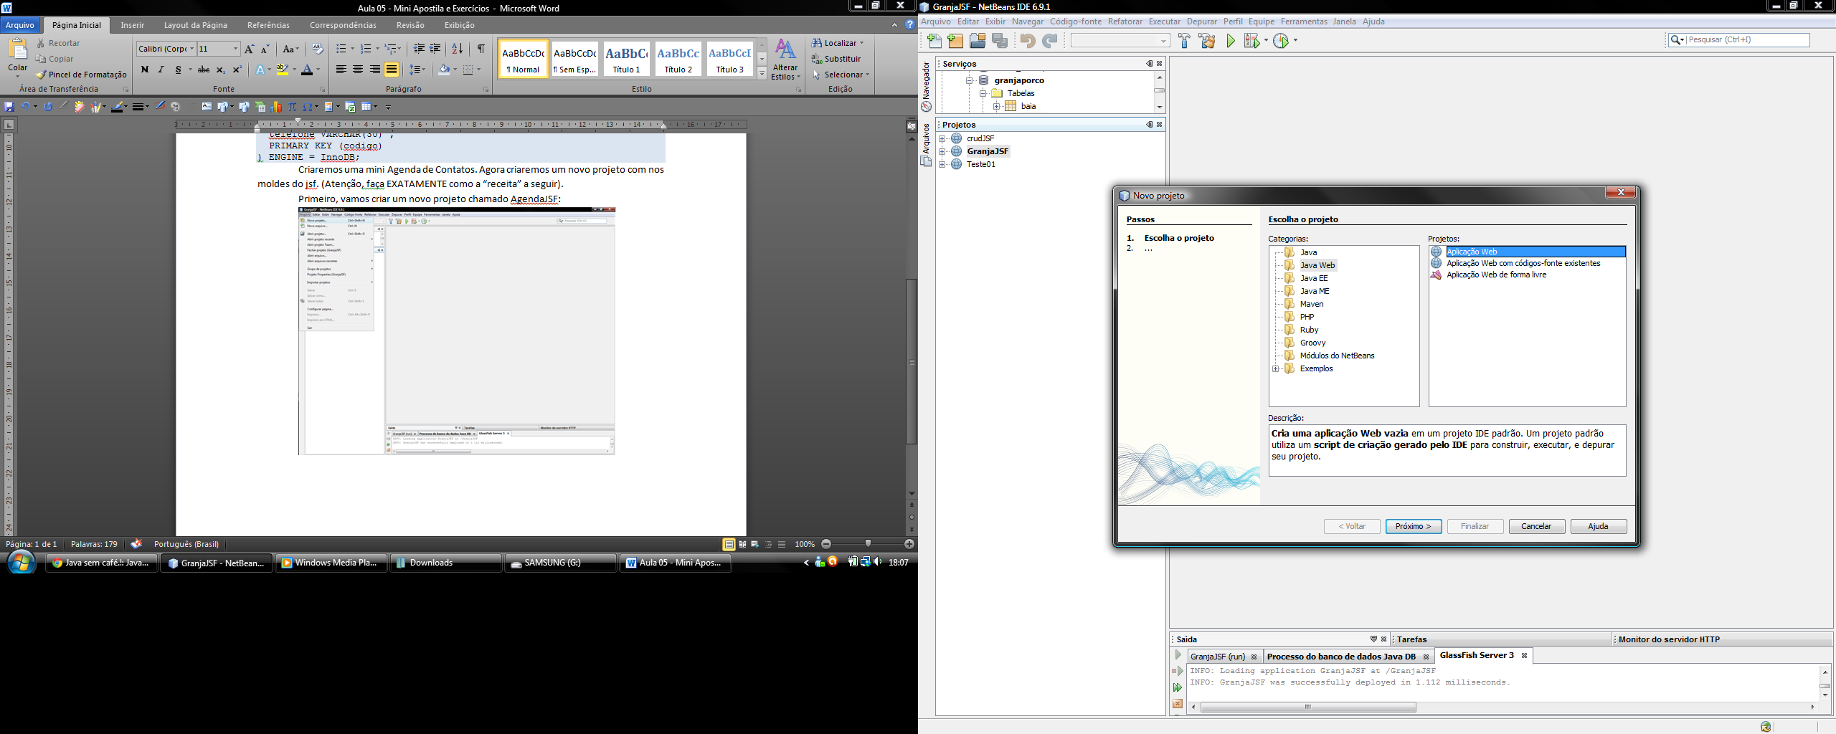

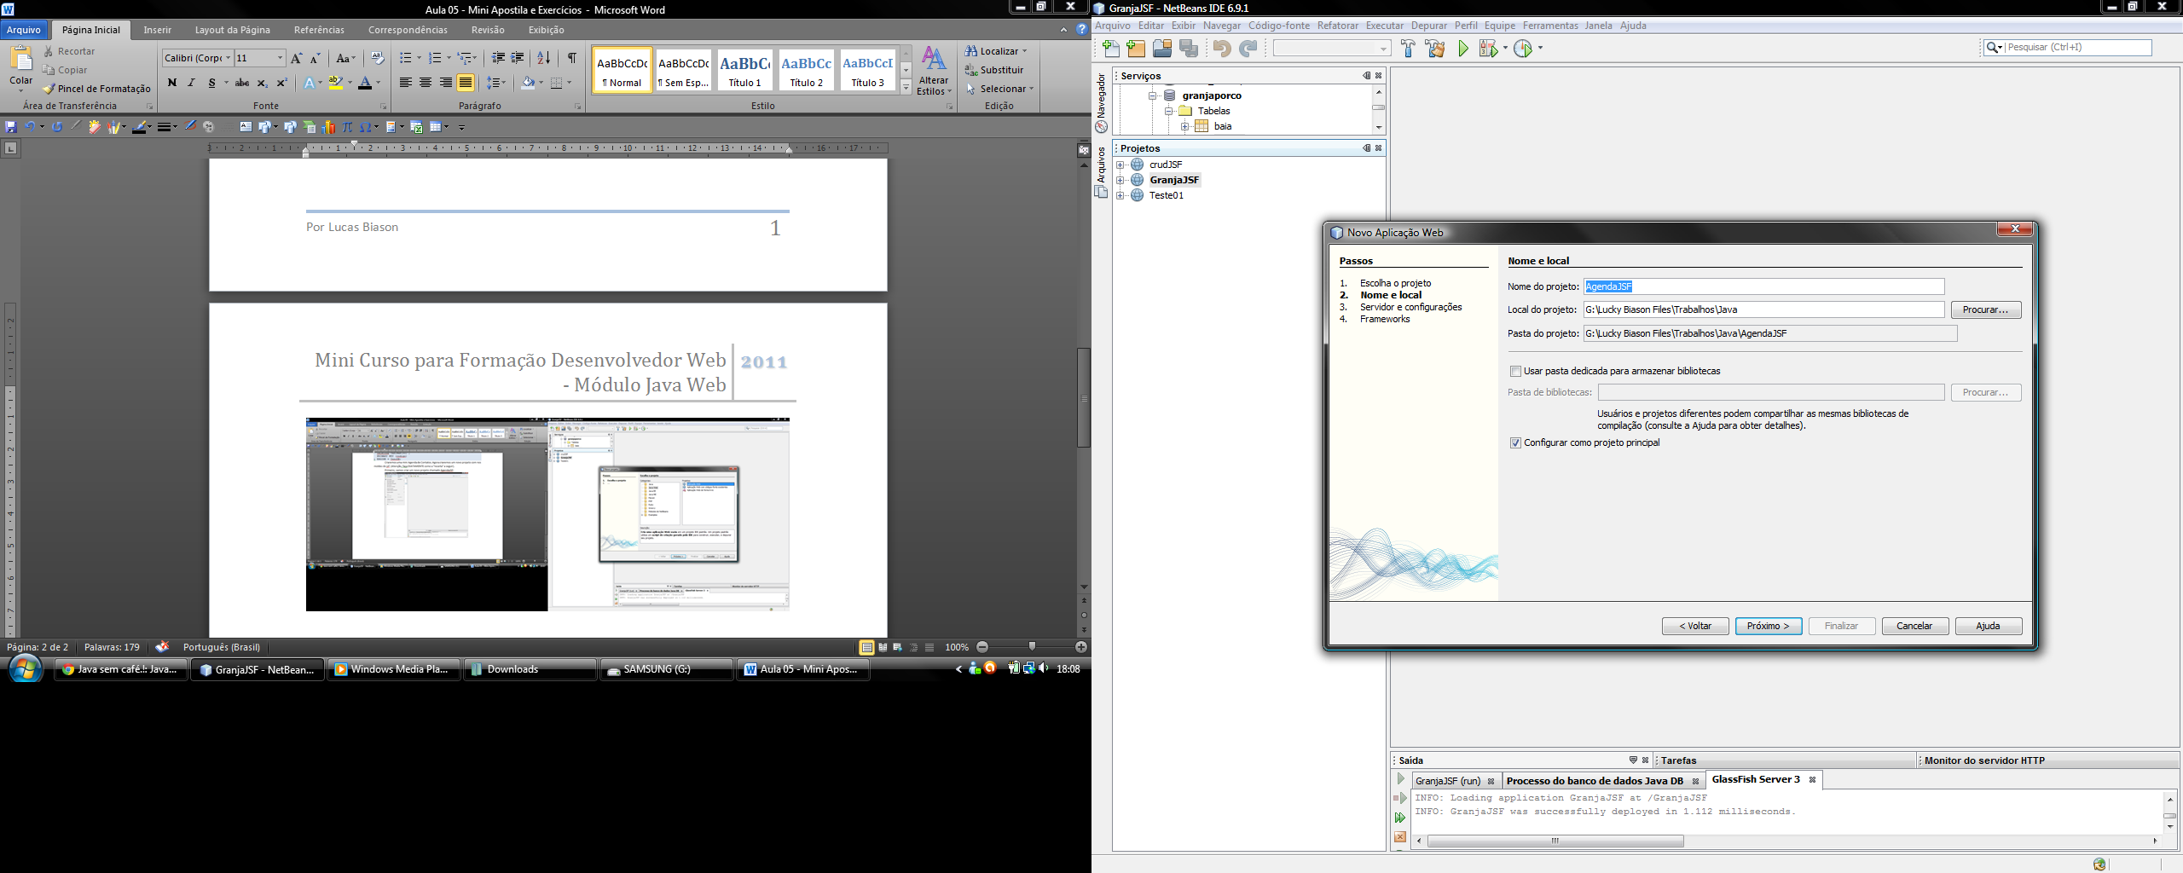

Na parte dos Servidores e Configurações escolha o GlassFish Server 3, que vem junto com o NetBeans 6.9.1 e a versão JavaEE6. Marque a caixa “Habilitar injeção de contextos e dependências”.

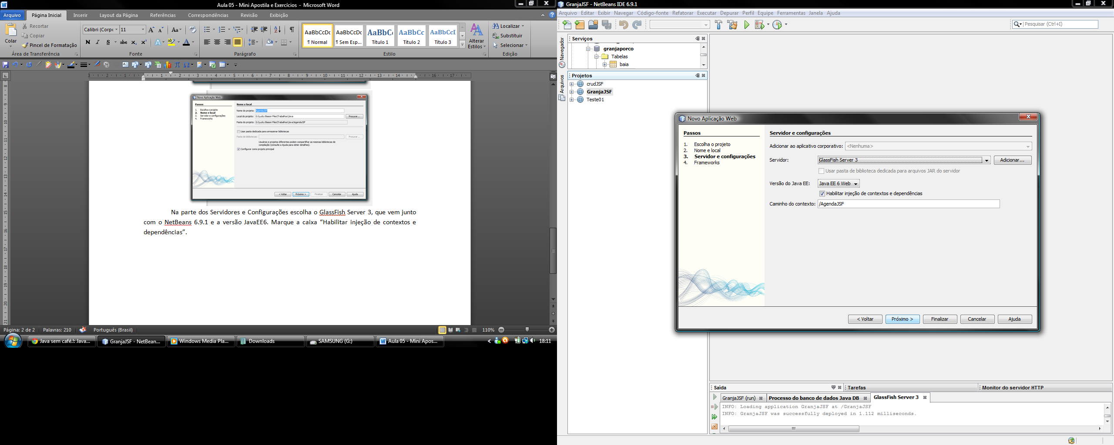

Na parte de Frameworks escolha o JavaServer Faces. Não se preocupe com a aba Biblioteca. Vamos para a aba configuração. No campo da URL digite *.jsf, e escolha a opção Facelets.

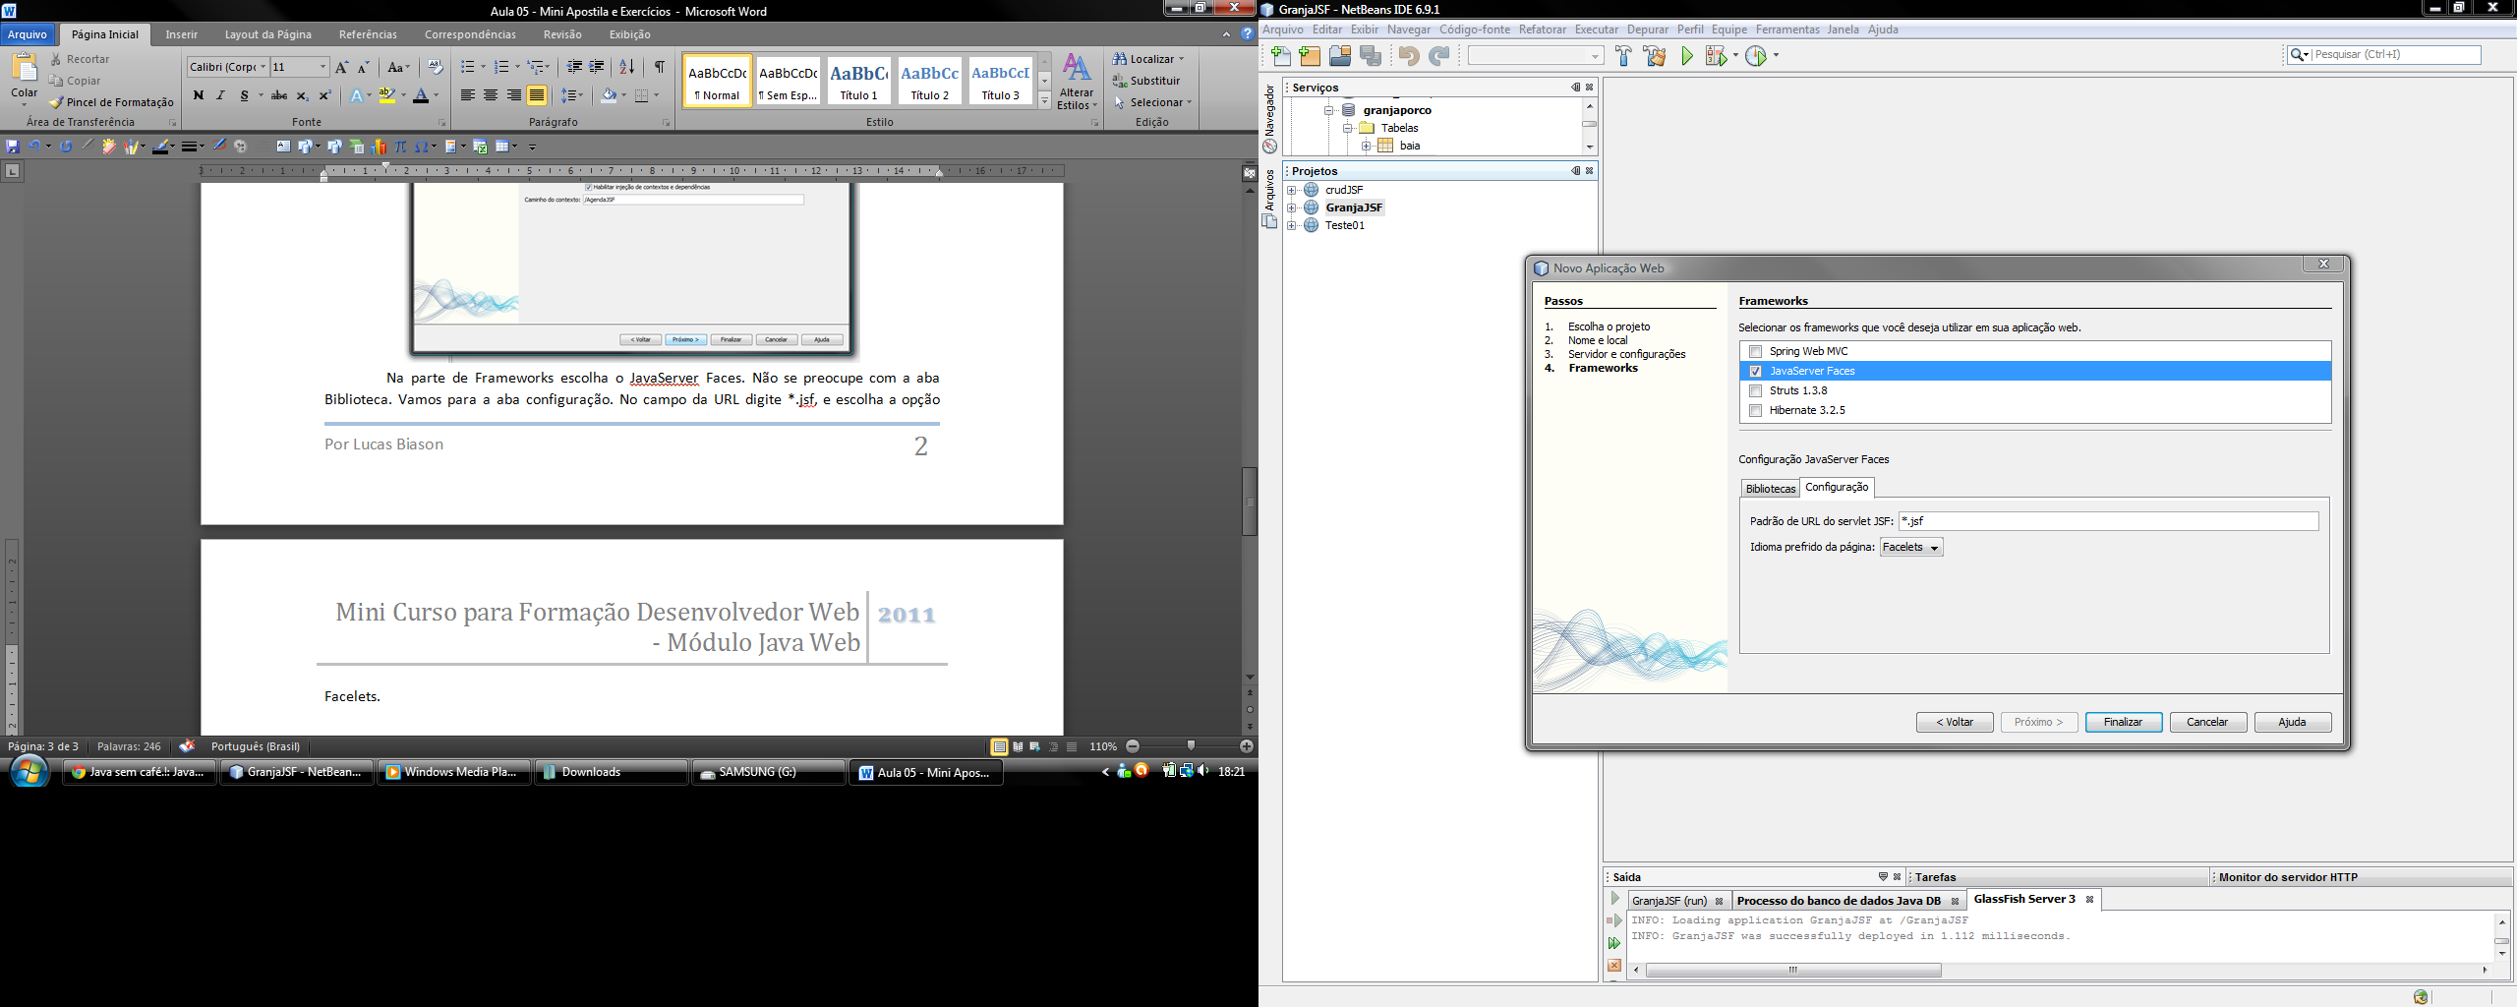

Finalize. A estrutura deve ficar assim:

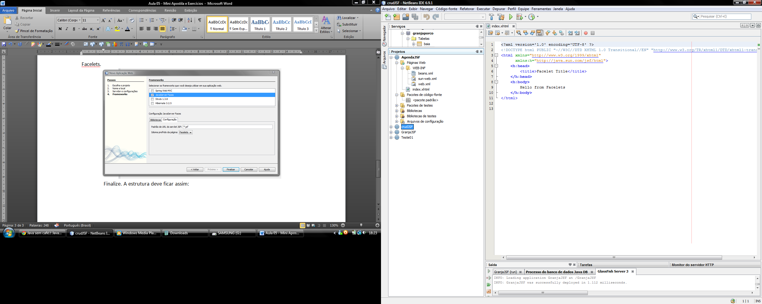

Na página index.xhtml verificamos o uso na sintaxe do jsf.



Vamos criar três pacotes e algumas classes de acordo com a figura e os códigos a seguir.

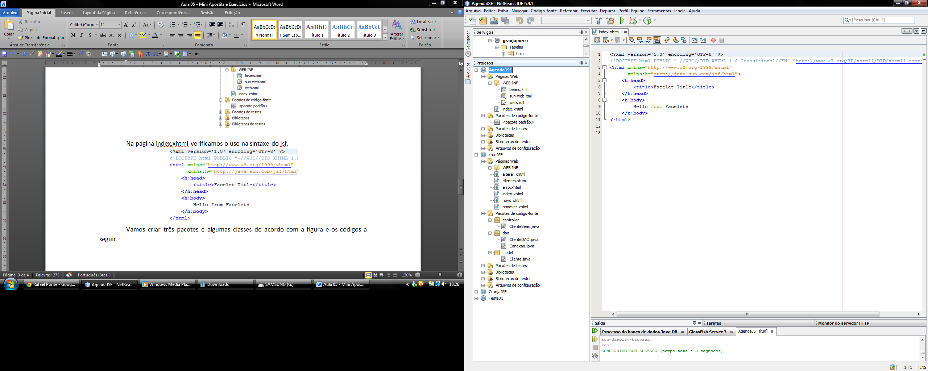

Pacote dao, classe Conexao e classe Dao:

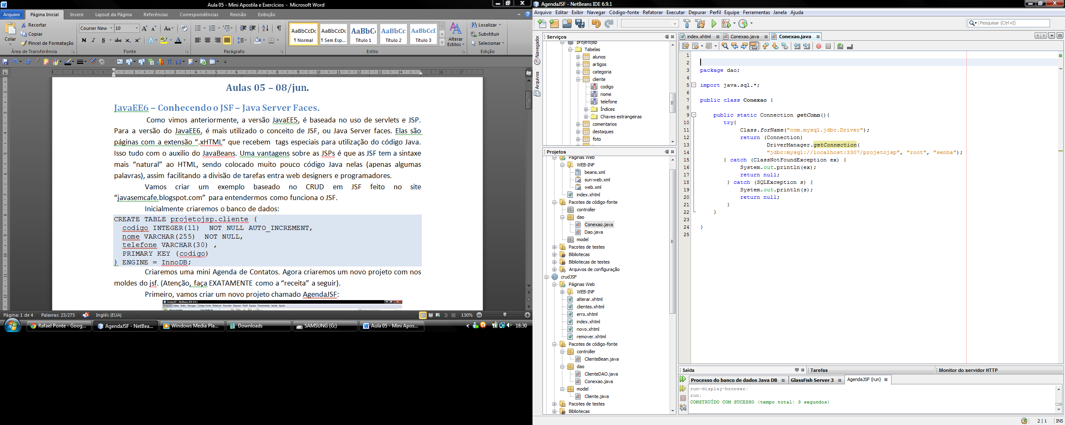

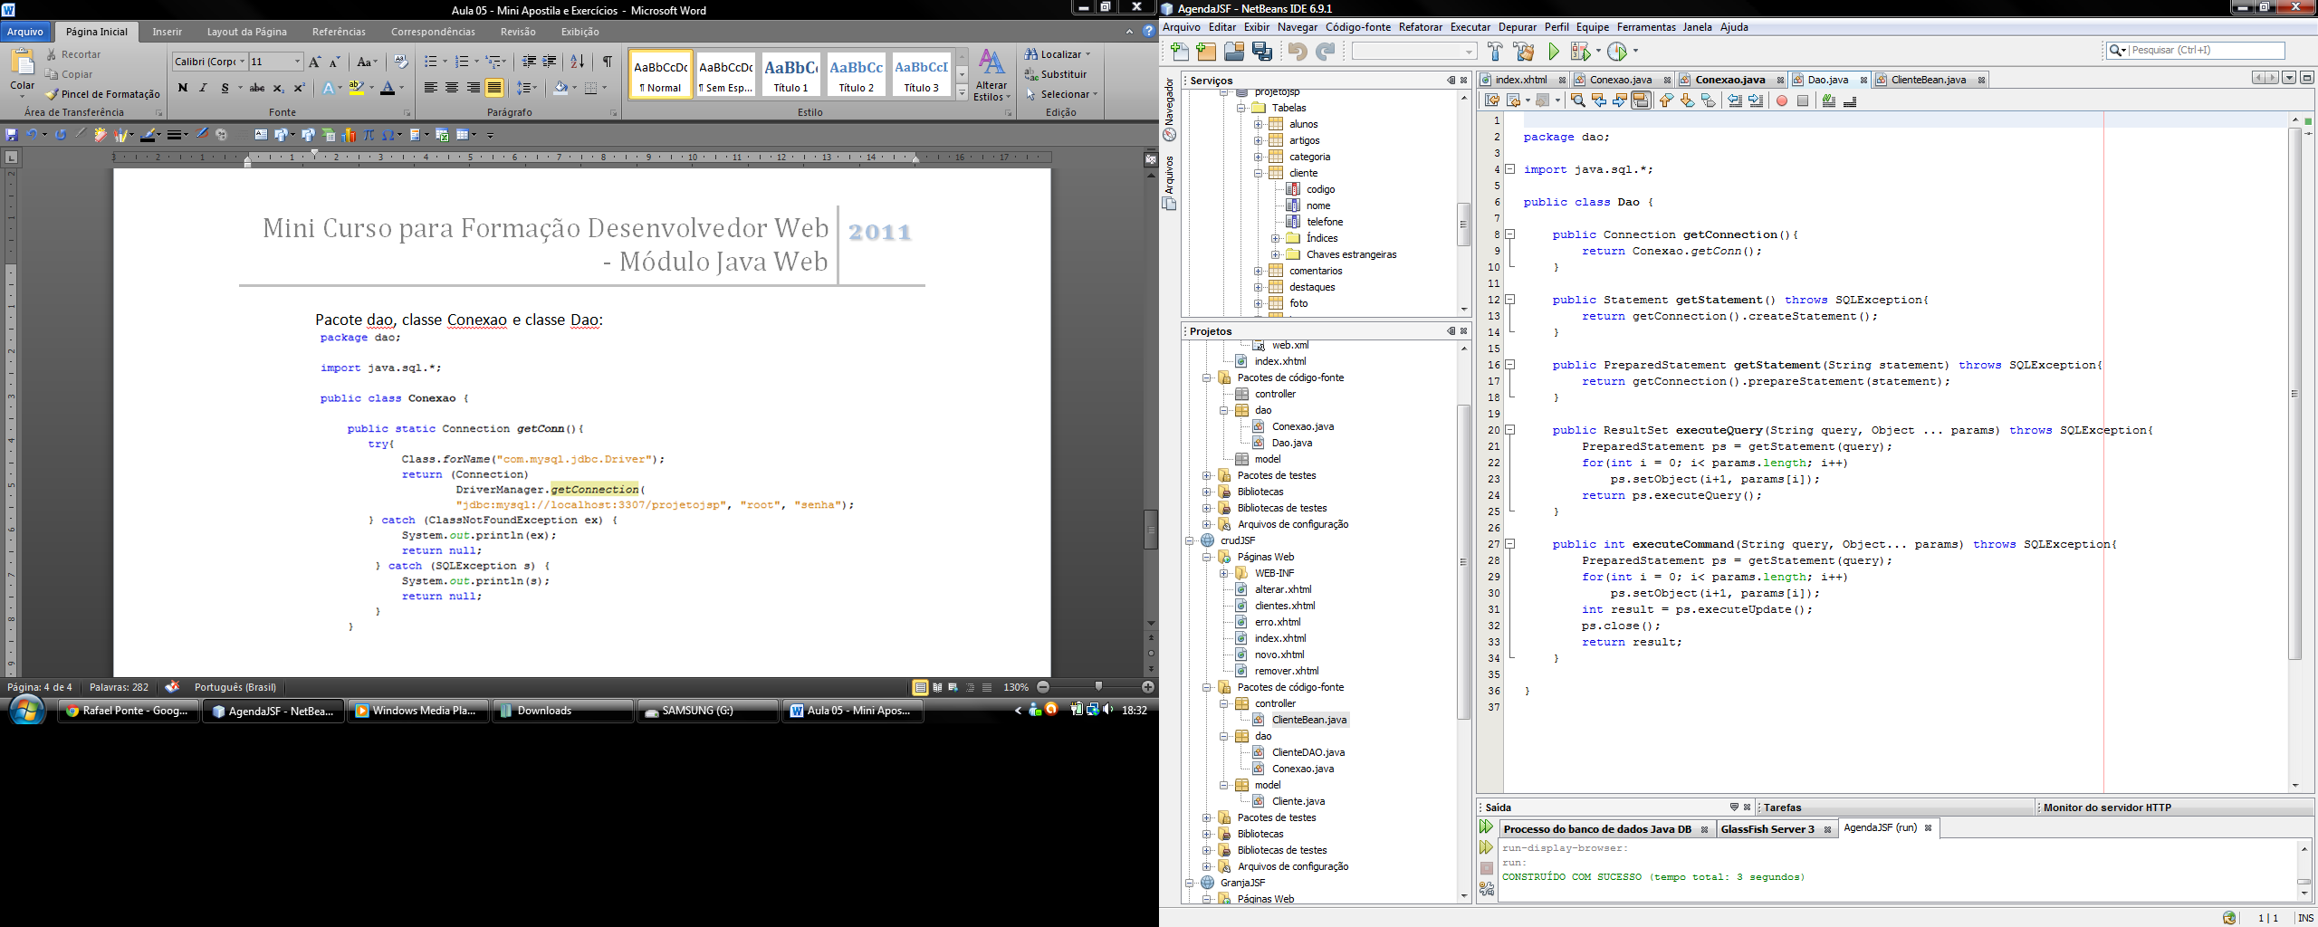

Pacote model, a classe que representa a tabela cliente, Cliente.java. Pacote Dao, vamos criar a manipulação da tabela cliente.

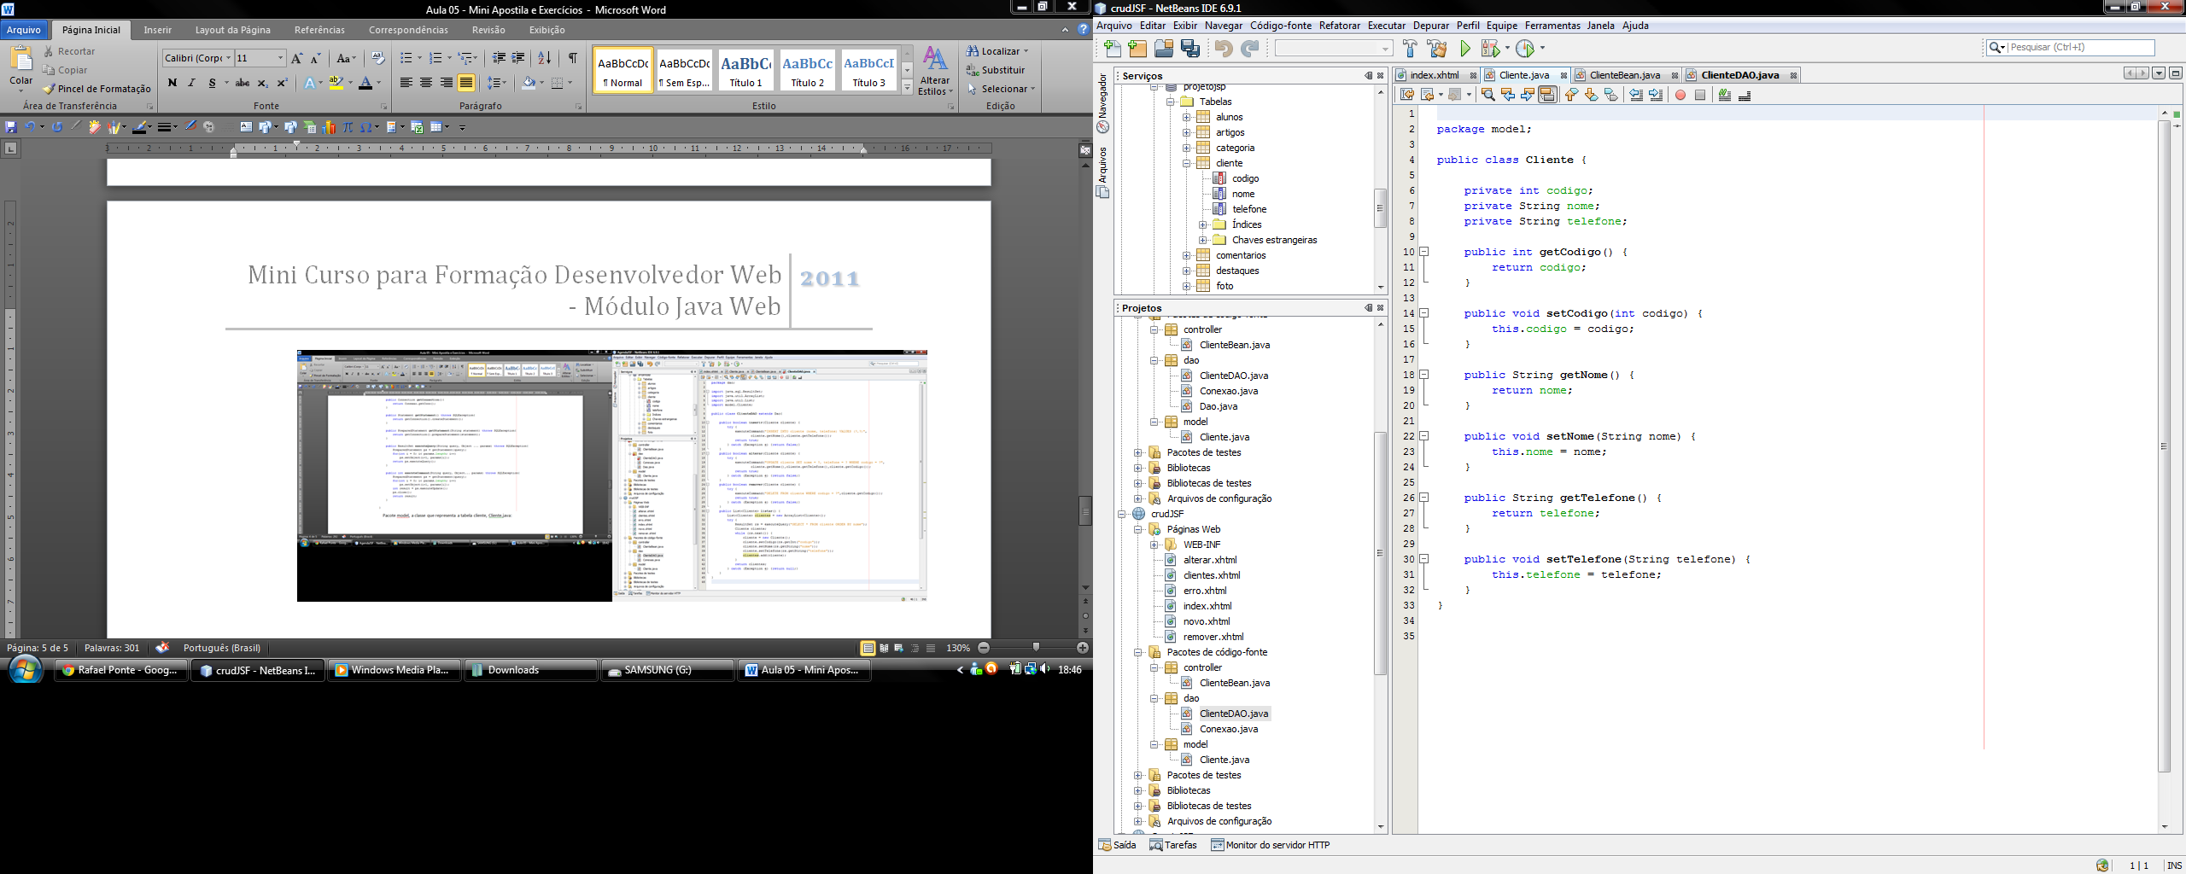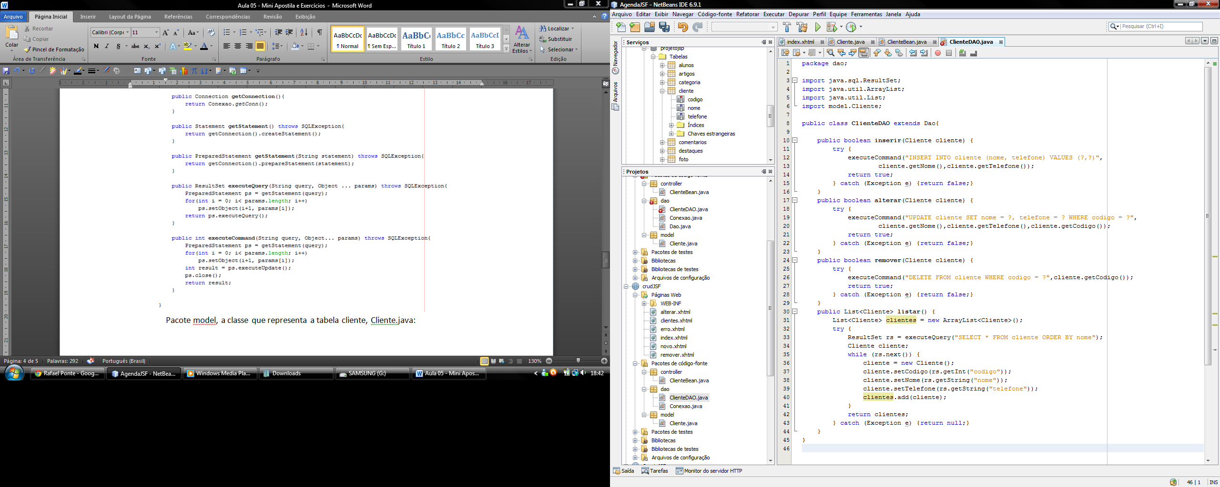

A ultima classe necessária é a ClienteBean. As classes Beans obedecem algumas regras. Sempre procure construir suas Beans nos moldes dados. Pois internamente essa classe será vincada com a página xHTML. Essa classe é obrigatória para o JSF.

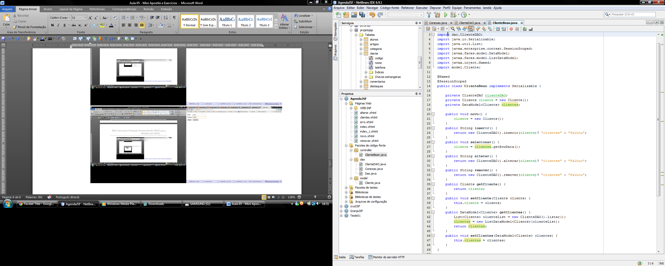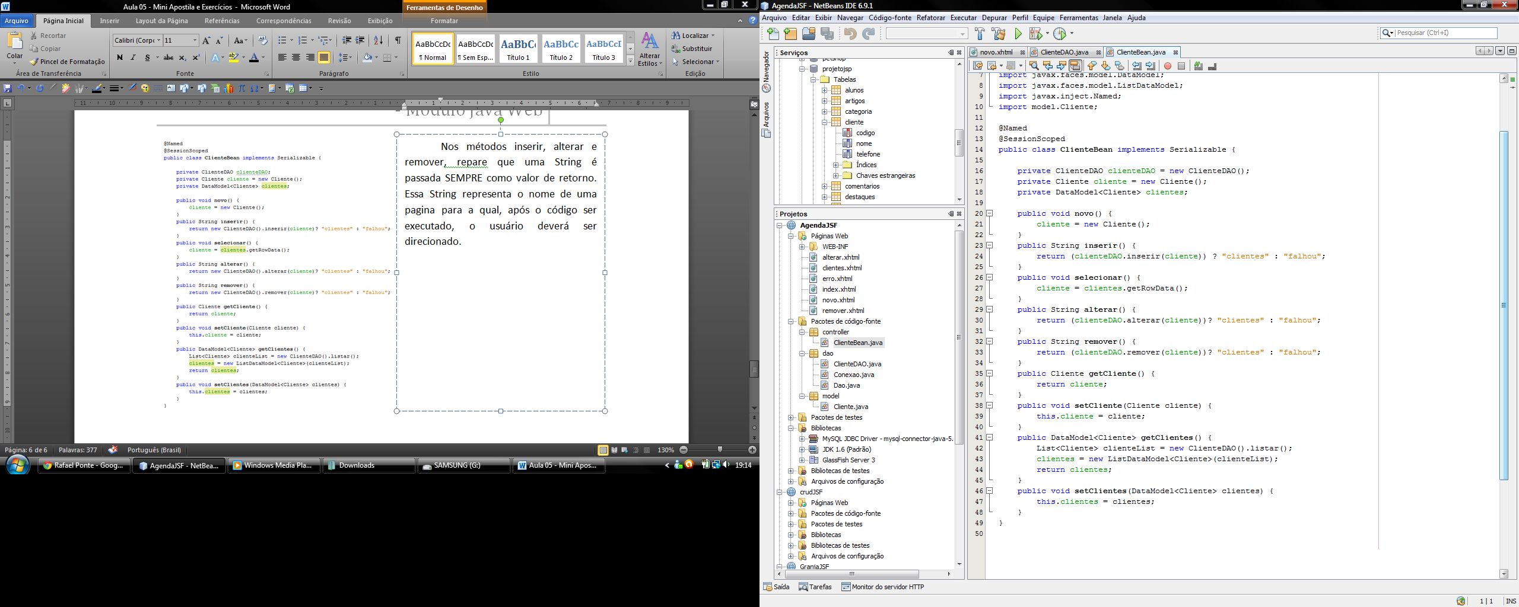

Nos métodos inserir, alterar e remover repare que uma String é passada SEMPRE como valor de retorno. Essa String representa o nome de uma pagina para a qual, após o código ser executado, o usuário deverá ser direcionado.

O método getClientes, recebe do ClienteDao, uma List contendo os clientes no banco. E deve retornar uma ListDataModel, para ser usado com uma tag especial do Jsf que constrói tabelas dinamicamente.

Por ultimo, as páginas:

Index.xhtml, vemos aqui uma tag chamada commandButton, ela cria um botão para uma determinada página, assim como os type=”button”.

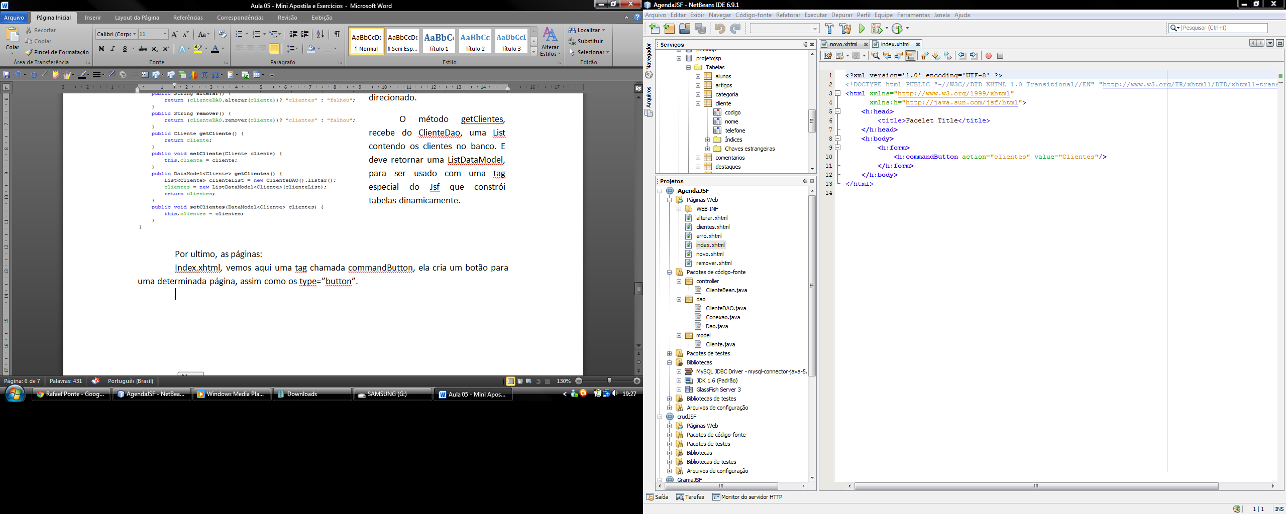

Clientes.xhtml, vemos muitos novos comandos. O principal é o dataTable. Ele recebe um ListDataModel do método getClientes e cria uma tabela dinamicamente sem a necessidade do uso de um comando For ou criação da tag <table>. A cada coluna da tabela usamos o comando column, dentro dele, definimos o que é cabeçalho, usando o comando facet junto com o parâmetro name=header e o que será o espaço para os dados, usando outro comando chamado outputtext, que serve para mostrar texto na página. Repare que o uso de “código Java” se aplica as expressões javabeans : #{...} e apenas isso. As regras para o uso dos métodos é a seguinte: aqueles que forem métodos get e set, não necessitam das palavras get e set; o uso de parênteses é vetado, ou seja, métodos que precisem de parâmetros não podem ser chamados. Para entrada de dados o objeto cliente criado na classe beans deve ser vinculado com os campos inputtext com o auxilio do parâmetro value, o que é visto na página novo.xhtml.

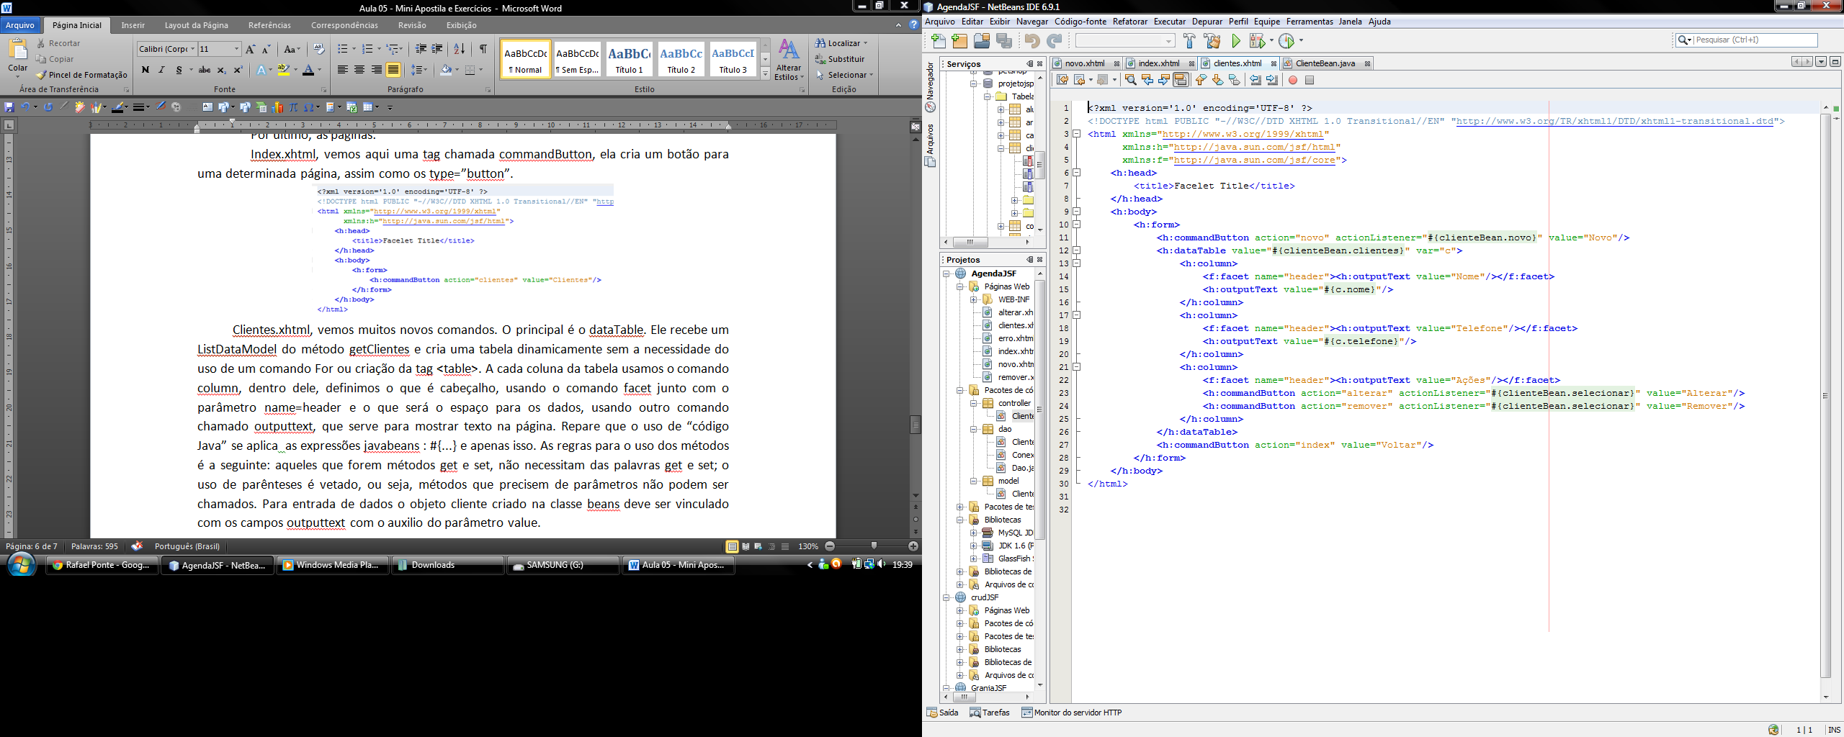

Novo.xHTML

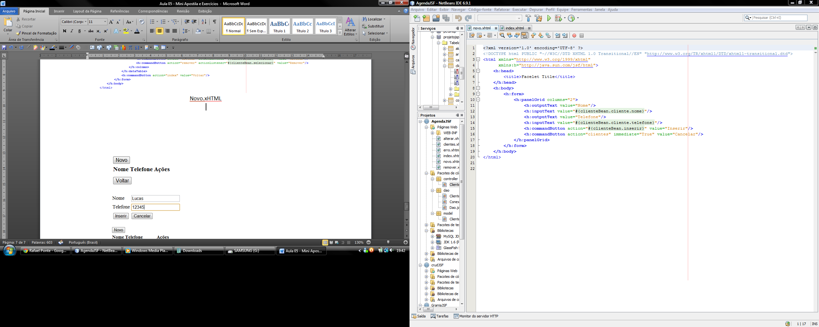

Alterar.xhtml, quase não muda em relação a página anterior.

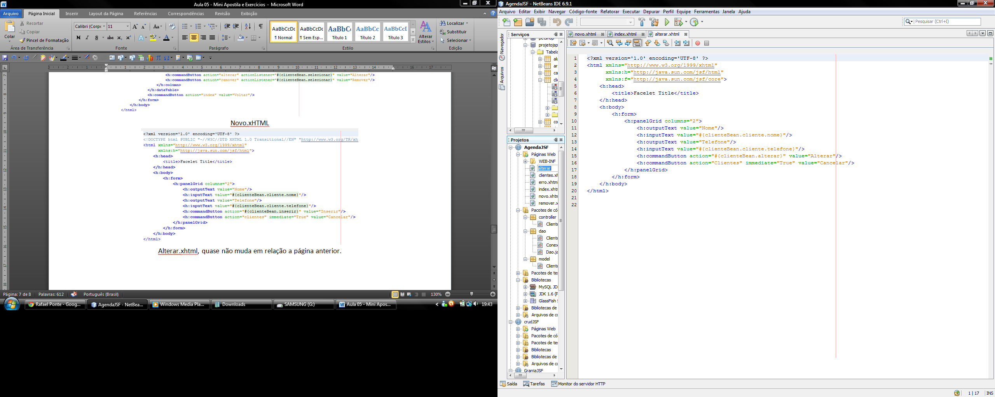

Remover.xHTML

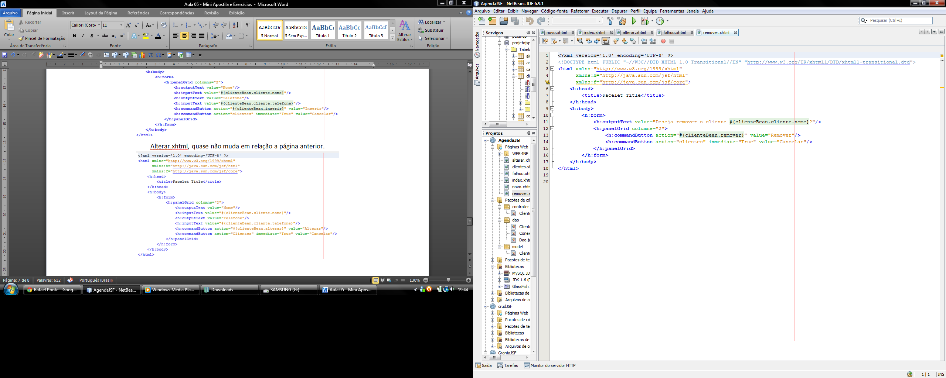

Falhou.xHTML, será utilizada caso ocorra algum erro com os comandos SQL

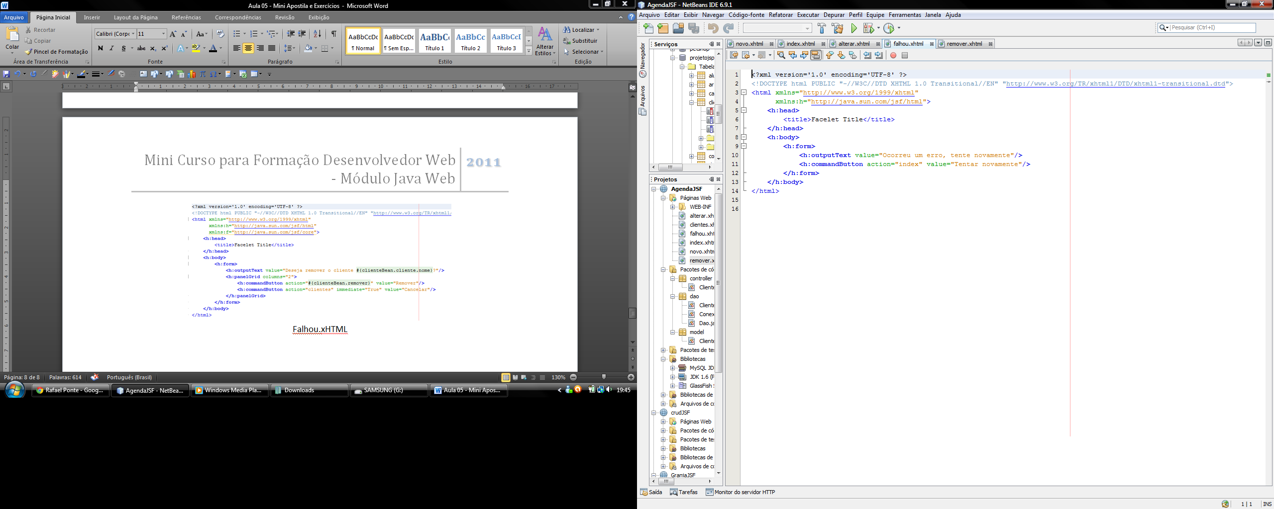

Veja um exemplo de utilização:

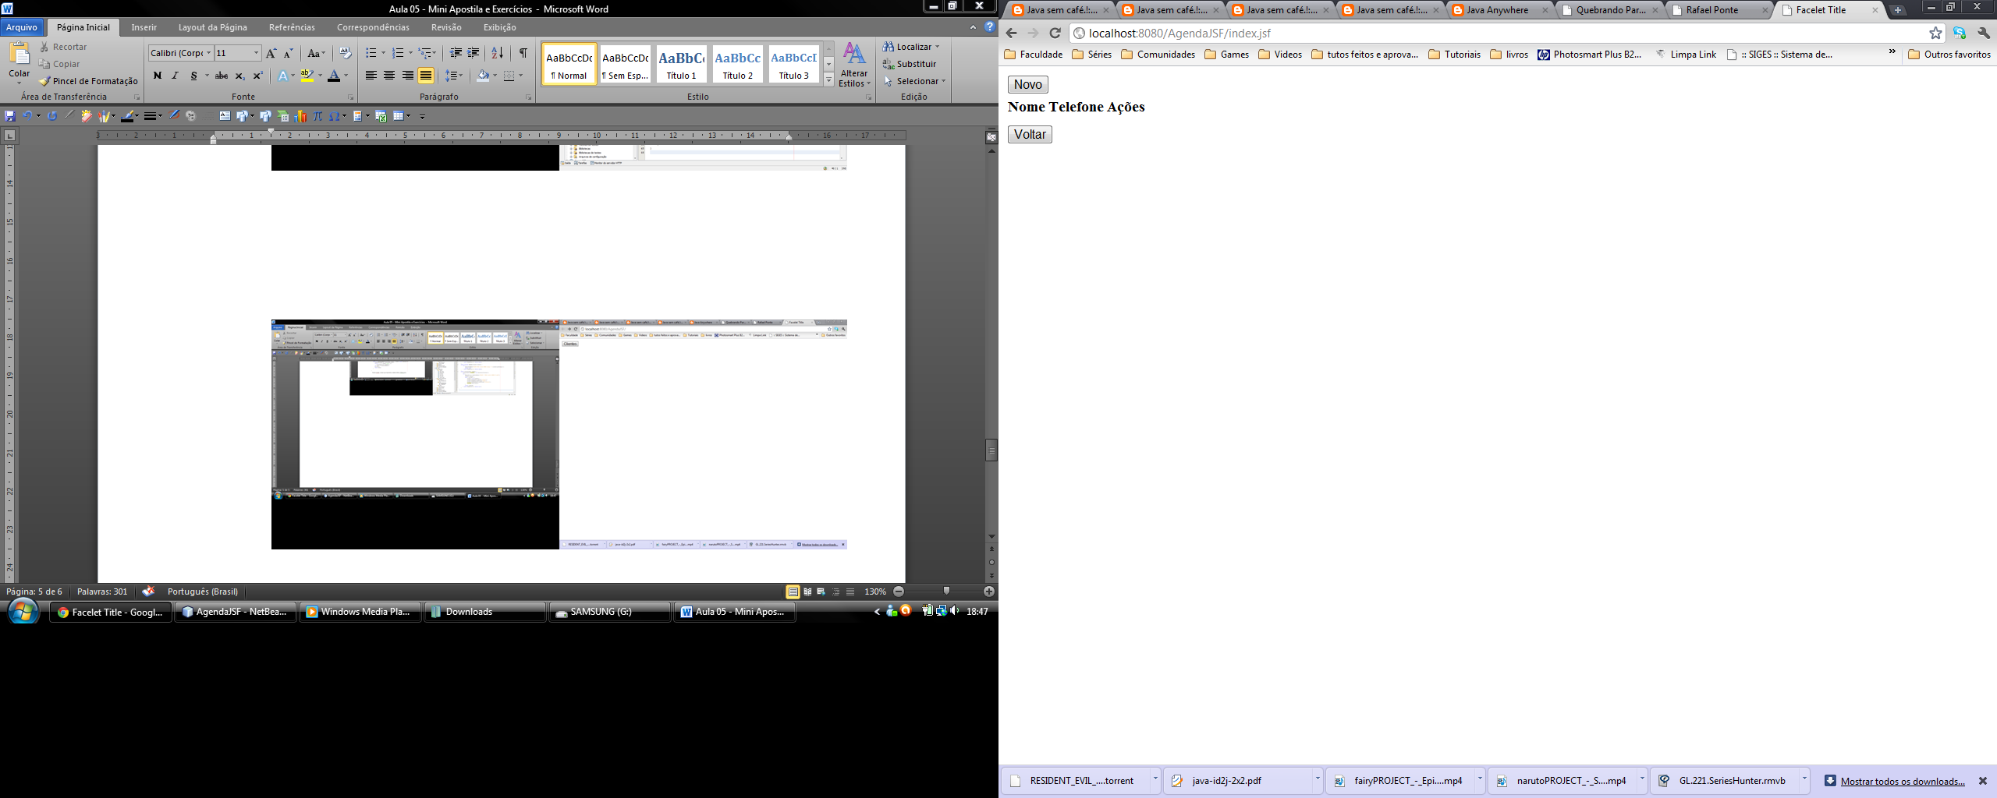🡪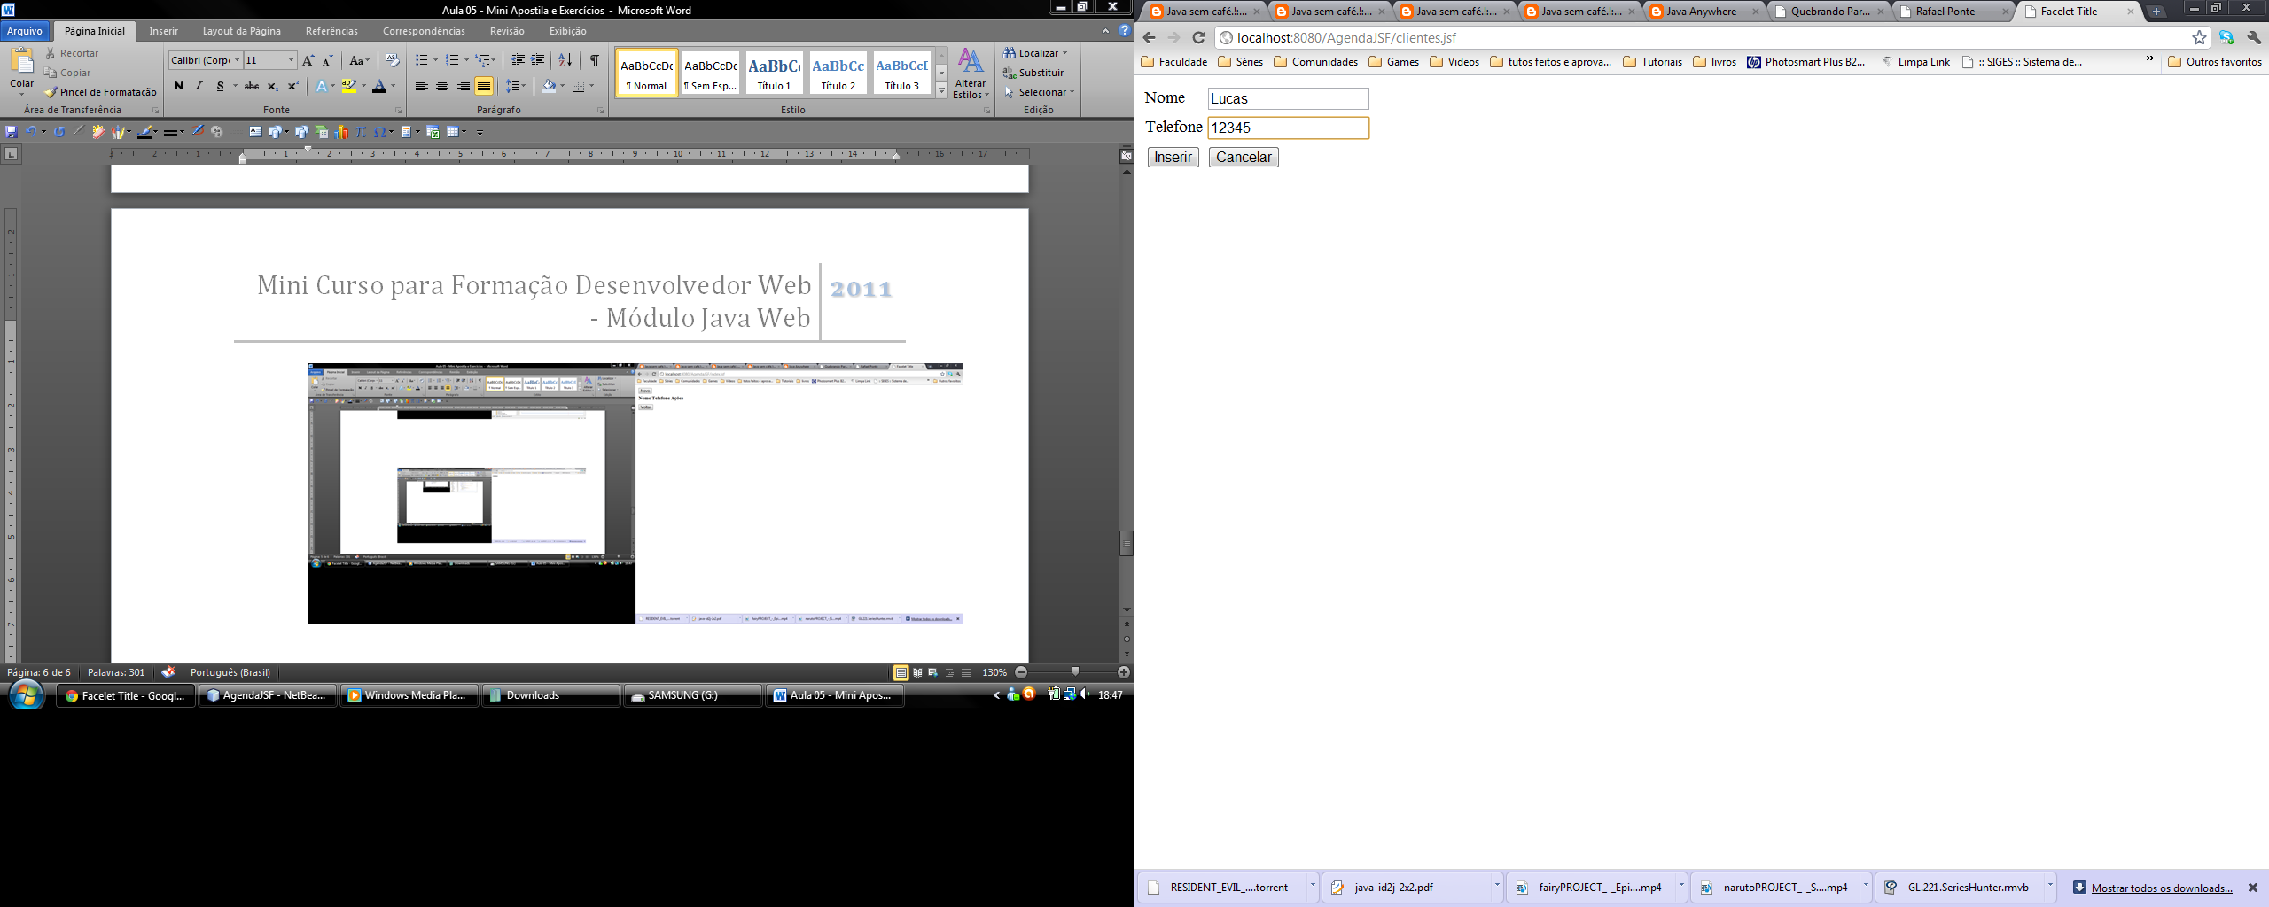🡪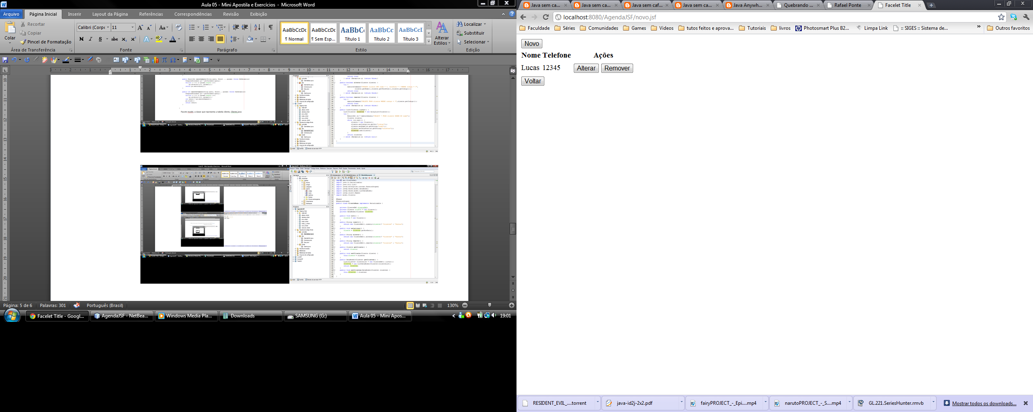

### Exercícios Complementares de Fixação

1. Refaça TODOS os exercícios feitos durante o curso.

### Exercícios de Pesquisa

1. Explique sobre JSF e JavaEE6.
2. Faça uma tabela comparativa sobre os recursos do JSP e JSF. Quais as vantagens e desvantagens de cada tecnologia.
3. Pesquise sobre JavaBeans e Beans Validator para validar os formulários em JSF.
4. Pesquise sobre os frameworks JSF (PrimeFaces, RichFaces e ICEFaces).